Prova pratica dell’esame di
Programmazione e Laboratorio
23 Settembre 2003

Sulla base degli argomenti trattati durante il corso, delle classi messe a disposizione da Delphi 5, si realizzi un’applicazione che implementi il gioco aventi le seguenti regole:
viene generata una disposizione random (codice segreto) di 4 pioli colorati scelti fra sei colori disponibili (è possibile usare 2 o più pioli dello stesso colore). Il giocatore ha l’obiettivo di riprodurre gli stessi colori e posizioni del codice segreto. Ogni volta che il giocatore colloca una fila completa di 4 pioli codice, il computer deve dare informazioni collocando dei pioli chiave: un piolo chiave rosso viene collocato per ogni piolo codice che risulta dello stesso colore ed esattamente nella stessa posizione di uno dei pioli del codice segreto; un piolo chiave bianco viene collocato per ogni piolo codice di cui viene indovinato il colore ma non la posizione; nessun piolo chiave viene collocato altrimenti. In particolare, quando il giocatore riproduce l’intero codice segreto, il computer colloca 4 pioli chiave rossi.
Più in dettaglio:
- La form principale deve contenere un componente Tedit in cui sia inserito il nome del giocatore. Al click di un bottone OK tale nome viene memorizzato all’interno di un file di testo.
- Al click di un bottone RANDOM viene generato un codice segreto come illustrato in Figura 1.
- La form deve contenere un bottone START. Al click di tale bottone deve essere creata run-time una nuova form che contenga un componente Tpaintbox nel quale sia disegnato un piano di gioco come quello illustrato in Figura 2. Tale form deve contenere inoltre una tavolozza di colori come ad esempio quella illustrata in Figura 3. Cliccare su ciascuno dei pioli della tavolozza equivale a scegliere il colore da utilizzare per collocare uno o più pioli codice. Non appena il giocatore colloca una fila completa di pioli codice colorati, clicca su un bottone SCORE collocato alla sinistra di tale fila. Al click di tale bottone vengono collocati automaticamente i pioli chiave corrispondenti. Il bottone allora verrà spostato e collocato a fianco della riga successiva. Il giocatore ha a disposizione al più 10 iterazioni per indovinare il codice segreto. Se riesce nel suo intento allora viene visualizzato un messaggio di fine gioco con la vittoria del giocatore altrimenti il gioco termina con la sconfitta del giocatore. In entrambi i casi il codice segreto viene rivelato.
- Un timer deve consentire di misurare il tempo in cui il giocatore riesce ad indovinare il codice segreto. Tale tempo, il numero di iterazioni effettuate e l’esito finale vengono memorizzati nel file di testo accanto al nome del giocatore corrispondente.
Figura 1. Codice segreto.



Figura 2. Piano di gioco.

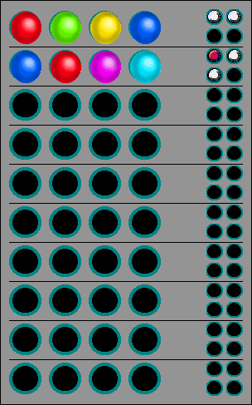

Figura 3. Tavolozza dei colori.



